Министерство образования Республики Беларусь
Государственное учреждение образования
«Белорусский государственный университет информатики и радиоэлектроники»

Кафедра физики

Лабораторная работа № 3.2

Экспериментальное изучение законов теплового излучения

Выполнили: Проверил профессор:
Величко О.И.
ст. гр. 463101
Князева О. И. .
Юницкая А. А.

Минск 2015

- Цель работы.
а) Изучить основные законы теплового излучения нагретых тел.
б) Построить кривые излучения нагретой нихромовой спирали, проверить законы Вина и Стефана-Больцмана.

- Результаты измерений.

№ фильтра окна | 1 | 2 | 3 | 4 | 5 | 6 | 7 | 8
λ, мкм | 2,08 | 2,50 | 3,20 | 3,90 | 4,54 | 6,20 | 8,50
U, В при Т2=740 К | 0,43 | 0,82 | 0,85 | 1,20 | 0,97 | 0,80 | 0,43 | 2,49
U, В при Т3=630 К | 0,07 | 0,19 | 0,38 | 0,51 | 0,60 | 0,53 | 0,28 | 1,31

Задание 1. Построение кривых излучательной способности
при различных фиксированных температурах

Рисунок 2: Графики зависимостей 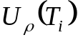.

Задание 2. Проверка справедливости закона смещения Вина

Из графика следует, что 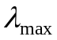 для всех трех температур следующие:
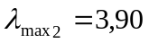 мкм;
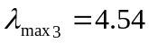 мкм;

Находим экспериментальные температуры:
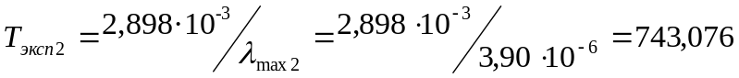 К;
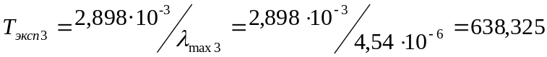 К;

Находим отклонения экспериментально полученных температур от заданных:

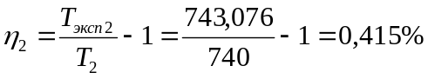;
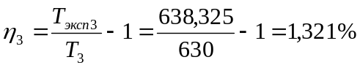.

Задание 3. Проверка справедливости закона Стефана – Больцмана

Из графика 1 измерим площади, ограниченные осью абсцисс и кривыми 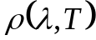. Получаем весьма приблизительные значения:

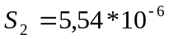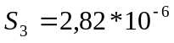

Проверим выполнение соотношений:

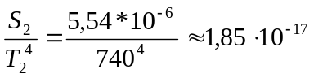
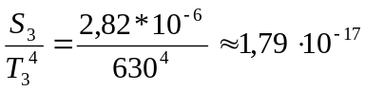
Среднее этих трех значений равно 1,82*10⁻¹⁷. Тогда отклонения соотношений от среднего соответственно равны:

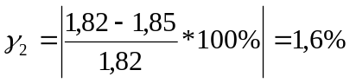
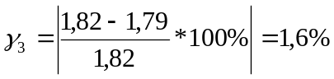

Используя экспериментально полученные данные, проверим справедливость соотношений (4):

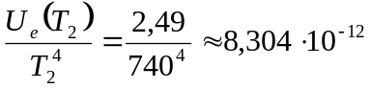
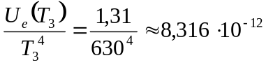

- Вывод.

